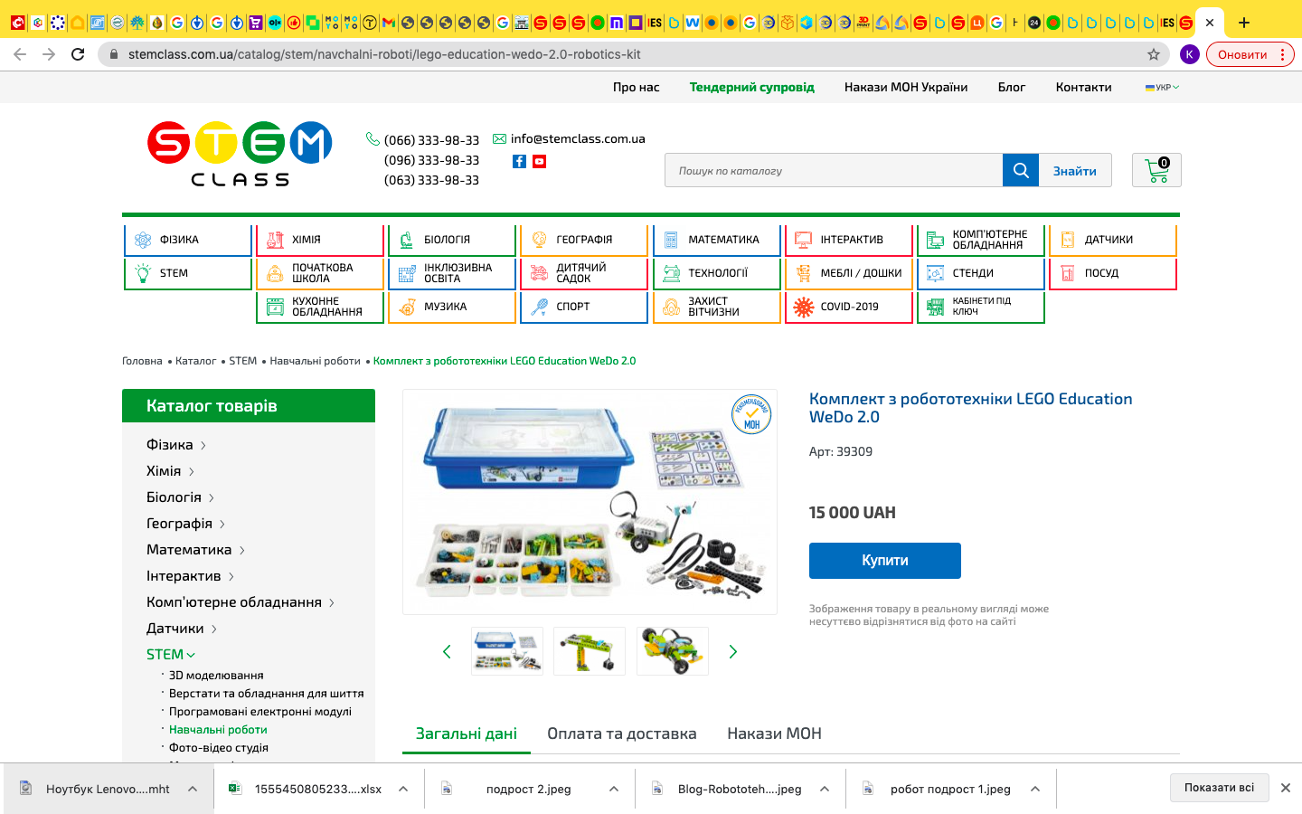

Комплект з робототехніки LEGO Education WeDo 2.0

Вік – 6+;
Рекомендована кількість учнів, які працюють з комплектом: 1-3;
Країна виробник: виготовлено на афілійованих заводах Данії, Угорщини, Мексики, Китаю, Індонезії, Чехії;
Торгова марка: LEGO Education;

Комплект містить:
LEGO® Education WeDо 2.0 базовий набір (арт. 45300) – 1шт,
Акумуляторна батарея до Smarthub WeDo 2.0 (арт. 45302) – 1 шт,
Набір допоміжних деталей WeDo 2.0 (арт. 2000715) – 1 шт,
Зарядний пристрій – 1 шт,

WeDo 2.0 – це робототехнічна платформа нового покоління, яка допоможе перетворити нудну і абстрактну теорію з підручників в яскраву і захоплюючу експериментальну діяльність.

Комплект навчальних матеріалів WeDo 2.0 дозволяє проводити проектну діяльність з учнями 1-4 класів, використовуючи їх навички проектування, конструювання та програмування.

Проекти, що входять до комплекту, наочно демонструють учням принципи роботи різних механізмів, фізичних законів або природних явищ.

Комплект включає в себе матеріали для реалізації 17 проектів з фізики, біології, географії, дослідження космосу та інженерного проектування, робота над якими може зайняти більше 40 академічних годин.
Основні електронні компоненти:

Мікрокомп’ютер SmartHub WeDo 2.0. Він контролює роботу датчиків і моторів. Використовуючи програмне забезпечення і протокол бездротової передачі даних Bluetooth® Low Energy SmartHub здійснює передачу інформації від керуючого комп'ютера або планшета до сконструйованої моделі;

Середній електромотор М-мотор. Він забезпечує рухливість і мобільність зібраного робота чи моделі. У корпус мотора інтегровані точки кріплення і посадочні місця для з'єднання з іншими деталями LEGO;

Датчик руху. Він здатний виявляти рух об'єктів у межах 15 см. Цей датчик також здатний вимірювати відстань до джерела руху;

Датчик нахилу. Він здатний визначати різні типи переміщення робототехнічної моделі в просторі: нахил в одну, або в іншу сторону, переміщення вниз або вгору, відсутність руху, нахил в будь-яку сторону і трясіння.

До набору LEGO® Education WeDо 2.0 завантажується безкоштовне програмне забезпечення WeDo 2.0 (для пристроїв під управлінням Windows 7 / 8.1 / 10 / MacOS / iOS / Android / CromeOS) і комплект з 17 навчальних проектів (навчальний проект – це спарений урок).

Набір, програмне забезпечення та навчальні проекти – це готове освітнє рішення для початкової школи.

